**UNIVERSITATEA DIN BUCUREȘTI**





**FACULTATEA**

**DE**

**MATEMATICĂ și INFORMATICĂ**

**SPECIALIZAREA INFORMATICĂ**

**LUCRARE DE LICENŢĂ**

**Absolvent**

**Ifrim Marius**

**Coordonator științific**

**Conf.dr. Mihai Sorin Stupariu**

**București , iunie 2021**

**UNIVERSITATEA DIN BUCUREȘTI**





**FACULTATEA**

**DE**

**MATEMATICĂ și INFORMATICĂ**

**SPECIALIZAREA INFORMATICĂ**

**PGAPI**

**(Procedural Generation Application programming interface)**

**(Interfață de programare pentru generare procedurală)**

**Absolvent**

**Ifrim Marius**

**Coordonator științific**

**Conf.dr. Mihai Sorin Stupariu**

**București, iunie 2021**

**Rezumat**

**Obiectivul** acestei lucrări este de a ușura introducerea cât și folosirea conceptului de “generare procedurală” printr-o librărie multiplatformă:

* Care să nu fie dependentă de o platformă sau altă librărie, dar să poate fi folosită pe orice platformă și librărie;
* Să ofere un de nivel de performanță similar cu unelte cunoscute ( precum *Mathf.PerlinNoise* din Unity);
* Să fie ușor de înțeles pentru a fi folosit de câți mai mulți programatori.

Majoritatea librăriilor care oferă funcționalități similare ori sunt scrise în limbaje (de genul JavaScript, Python sau Java) care nu pot oferi suport nativ pentru aplicații (adesea scrise în C/C++/C#) ori sunt dependente de un framework (Unity3D).

Acest proiect iese în evidență prin expunerea simplificată a unor funcții pentru folosirea generării procedurale și independență față de platforme și framework-uri.

Ca **metode utilizate** :

* Am ales să scriu librăria în C/C++;
* Cu mici demonstrații făcute în Unity folosind C# ca limbaj de scriptare;
* Programul de bază pentru editarea codului este Visual Studio.

Din pasiunea pentru jocuri , atenția mea a fost orientată asupra “generatorului liniar congruent” și “Perlin Noise”. Din acest motiv librăria se bazează pe aceste două subiecte :

1. Implementarea generatorului liniar congruent oferind posibilitatea de a modifica variabilele.
2. Implementarea algoritmului Perlin Noise și expunerea unor funcții cât mai ușor de înțeles și folosit.

Am ales acest proiect din dorința de a înțelege și de a folosi aceste concepte pentru a ajunge la un rezultat vizibil. Adică obținerea unui conținut prin generarea procedurală : o hartă, un labirint, un teren 3D.

**Summary**

**The objective** of this paper is to facilitate the introduction and use of the concept of "procedural generation" through a multiplatform library:

* Not dependent on a platforma or other library;
* Provide at least the same level of performance as known tools (Mathf.PerlinNoise from Unity);
* Be easy to understand by as many programmers as possible.

Most libraries that offer similar functionality are either written în languages (such as JavaScript, Python, or Java) that cannot provide native support for applications (often written în C / C ++ / C #) or are framework-dependent (Unity3D) .

This project stands out through the simplified exposition of some functions for the use of procedural generation and independence from platforms and frameworks.

As **methods used**:

* I chose to write the library în C / C ++;
* With small demonstrations made în Unity using C # as the scripting language;
* The basic program for editing the code is Visual Studio.

Out of a passion for games, my attention was focused on the “congruent linear generator” and “Perlin Noise”. For this reason the library is based on these two topics:

1. Implementation of the congruent linear generator offering the possibility to modify the variables.
2. Implementing the Perlin Noise algorithm and exposing functions that are as easy to understand and use as possible.

I chose this project out of the desire to understand and use these concepts to reach a visible result. That is, obtaining content through procedural generation: a map, a maze, a 3D terrain.

**Cuprins**

1. Introducere 10

1.1. Tipul de lucrare 10

1.2. Prezentarea generală 10

1.3. Scopul 11

1.3.1. Problema 11

1.3.2. Soluția 12

1.4. Motivație 13

1.5. Contribuția proprie 13

1.6. Structura lucrării 14

1.7. Câteva repere și rezultate cunoscute 14

1.7.1. Repere istorice 14

1.7.2. Instrumente la îndemână 15

1.7.4. Doar Unity 16

1.7.5. Ce este Unity și ce oferă? 17

1.7.7. Și totuși, ce alternative mai sunt în afară de Unity ? 17

1.7.8. "Procedural Library" și “Procedural Generation Library" pe GitHub 17

2. Preliminarii 19

2.1. Tehnologiile folosite 19

2.2. Noțiuni științifice 19

2.2.1. Ce este Generarea procedurală ? 19

2.2.2. Pseudo-aleatoriu 20

2.2.3. Generatorul Linear congruent 20

2.4.1. Generarea procedurală în jocuri 22

2.4.2. Noise (zgomot) 23

2.5. Stadiul actual al domeniului 24

2.6. Obiectivele lucrării 25

3. Contribuția propriu-zisă 27

3.1. Prezentarea algoritmilor 27

3.1.1. Zgomotul Perlin Clasic 27

3.1.2. Zgomotul Perlin Îmbunațit 34

3.1.3. Zgomotul Perlin Simplex 36

3.2. Prezentarea librăriei 40

3.3. Prezentarea exemplelor vizuale 42

4. Concluzii 46

5. Bibliografie 47

# 1. Introducere

## 1.1. Tipul de lucrare

Această lucrare de licență se încadrează în subdomeniul **Unelte software**. Mai precis, constă în dezvoltarea și prezentarea unor unelte în cadrul unei librării, cu prezentări vizuale în Unity, cu scopul de a fi folosit mai departe în dezvoltarea aplicațiilor software, predominant cel al jocurilor, dar nu numai.

## 1.2. Prezentarea generală

În această lucrare, se va prezenta o librărie scrisă în C/C++ , menită să ofere funcții pentru obținerea unui conținut prin generarea procedurală, bazându-se pe Perlin Noise, vizând simplitatea, performanța și compatibilitatea pe mai multe sisteme de operare.

Librăria vine alături de câteva demonstrații vizuale realizate în game-engine-ul Unity3D, oferind posibilitatea de a vedea diferențele dintre variațiile de Perlin Noise (Zgomotul Clasic, Zgomotul Îmbunătățit, și Zgomotul Simplex). Prezentările grafice sunt texturi cunoscute în articolele științifice legate de generarea procedurală.

Pentru realizarea lucrării a fost nevoie de parcurgerea și înțelegerea segmentului de generare procedurală în special algoritmului lui Ken Perlin (în cele 3 variante: zgomotul clasic, zgomotul îmbunătățit, și zgomotul simplex). Această parte a devenit motivația lucrării, descoperind lipsa de explicații în acest domeniu. Scopul inițial era dezvoltarea unor instrumente mai complexe pentru generarea procedurală, dar timpul alocat pentru înțelegerea algoritmului a schimbat direcția lucrării.

## 1.3. Scopul

## 1.3.1. Problema

În industria jocurilor, realizarea unui joc video modern, în special AAA, poate sa dureze intre doi si cinci ani. Aceste jocuri cu dimensiuni mari, referitor la spațiul de stocare, dar și la lumea jocului în sine. Pentru realizarea acestei performanțe se folosește generarea procedurală pentru crearea unei lumi cât mai apropiată de viață reală. Această alegere mai puțin costisitoare din punct de vedere al banilor și al timpului. Un joc AAA, sau triplu-A, este un termen atribuit jocurilor care au un buget, considerabil, mai mare decât celelalte jocuri. Acest identificator este des întâlnit în jocurile la care contribuie mai mult de 1000 de persoane (fie programatori, artiști, testări, și așa mai departe), și necesită cel puțin doi ani de dezvoltare.

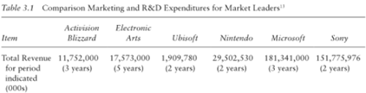

Tabel cu exemple de buget și timp investit pentru diverse companii de jocuri

1. (Tabel preluat din P. Zackariasson, T.L. Wilson, *The Video Game Industry Formation, Present State, and Future,* 2012, pagina 65)

Figura 1.1

Generarea procedurală este un concept, care automatizează o parte din procesul de proiectare, creat în mod normal de un artist uman. Din păcate, pentru obținerea unui conținut complex este nevoie de utilizarea mai multor algoritm-uri, întrucât nu există o singura metodă care să generalizeze generarea procedurală. Fiecare algoritm este specific unui anumit conținut sau unei anumite părți și necesită o perioadă îndelungată pentru a înțelege și folosi fiecare metodă.

Având în vedere, că argumentul decisiv în alegerea generării procedurale în detrimentul muncii manuale, este reducerea timpului de lucru, se poate ajunge la o contradicție dacă timpul necesar pentru înțelegea algoritmului depășește timpul alocat efortului manual.

„Perlin Noise este un algoritm popular de generare procedurală, care este foarte des întâlnit în articole și demonstrații, dar din păcate există multă confuzie cu privire la ce este, ce nu este Perlin Noise, și care versiune a sa este folosită în acel context (este adesea confundat cu varianta îmbunătățită și Simplex Noise)” (*S. Gustavson, 2005*)

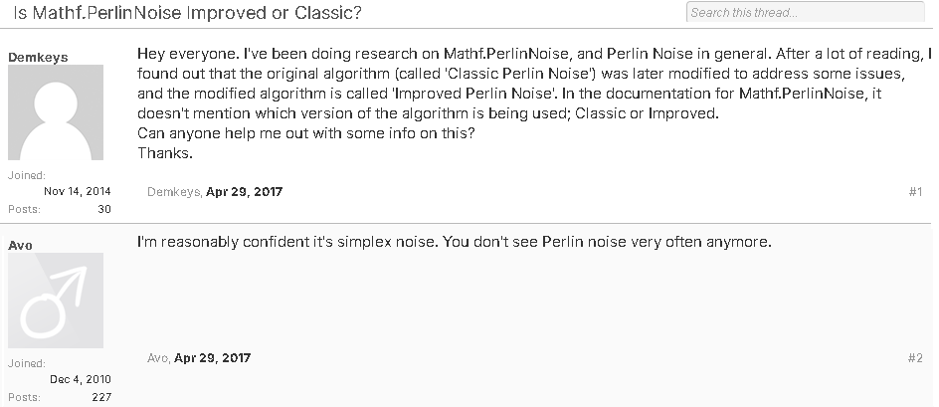Ca exemplu, Unity oferă funcția de Perlin Noise, dar fără a preciza care anume. Conform unui proiect pe Github, funcția de Perlin Noise din Unity ar fi cea îmbunătățită (Perlin Noise Improved): “*Aceasta este implementarea directă a funcției de Perlin Noise pentru Unity, care se bazează pe lucrarea SIGGRAPH 2002 a lui Ken Perlin - Improving Noise”* (*https://github.com/keijiro/PerlinNoise*), iar pe forumul celor de la Unity, se menționează de Simplex Noise.

Captură de ecran în care se poate observa întrebarea pusă de către un utilizator pe forumul celor de la Unity3D, iar răspunsul direct următor este presupunerea „*sigură*” ca algoritmul folosit este Simplex Noise

(https://forum.unity.com/threads/is-mathf-perlinnoise-improved-or-classic.468621/)

Figura 1.2

### 1.3.2. Soluția

Folosirea generării procedurale nu este neapărat dificilă dacă este văzută ca pe un „*black box*” (cutie neagră), întrucât există deja funcții care returnează valori aleatorii integrate în majoritatea limbajelor de programare. Generatorul linear congruent, algoritmul de bază, cunoscut ca și „*rand*”, reprezintă cea mai simplificată forma a acestui concept. În schimb, poate să fie foarte dificil de realizat când conținutul dorit este complex.

Folosirea unui framework sau a unei librării ce abstractizează matematica din spatele algoritmilor este abordarea preferabilă deoarece elimina timpul pentru implementarea acestora. Plus expunerea explicită a versiunii de algoritm folosit (de exemplu folosirea unui nume de funcție reprezentativ, astfel încât utilizatorul să înțeleagă ce folosește).

## 1.4. Motivație

Principala motivație vine din pasiunea pentru jocuri, din curiozitatea de a înțelege mecanismul prin care jocurile reușesc să genereze hărți în mod aleatoriu. Aceste jocuri nu au dat senzația de parcă ar genera în acel moment terenurile sau evenimentele, părea prestabilit. Aceste conținuturi sunt generate de funcții procedurale de zgomot, utilizate pe scară largă în grafică computațională, în special în jocurile video. Abilitatea de a adăuga detalii complexe și complicate la memorie redusă și costuri de creație sunt principalele atracții.

Scopul acestei lucrări este un punct de intrare valoros în domeniul funcțiilor de zgomot procedural, cât și o vedere cuprinzătoare a acestui topic.

Datorită faptului că cererea pentru produse software este în creștere se pune foarte mult accent pe folosirea unui produs cross-platform și crearea unui conținut complex și refolosibil. Toți acești factori au crescut interesul pentru generarea procedurală în sensul reducerii timpului și diminuarea efortului manual de obținere a conținutului complex.

Limbajul C/C++ pentru este alegerea perfectă pentru compilarea pe orice sistem de operare și folosit în alte limbaje de programare ca librărie (Python, C#). Acest limbaj este facil, putând fi ușor integrat în aplicații.

## 1.5. Contribuția proprie

Citirea amănunțită prin articole științifice, în principal legate de Ken Perlin, căutări pe GitHub (o platformă open-source, în care se regăsesc foarte multe proiecte, cu codul sursă accesibil utilizatorilor), dar și a timpului alocat folosirii game-engine-ului Unity3D, au scos la iveală problema principală pe care această lucrare dorește să o rezolve.

Contribuția se rezumă la explicarea mult mai clară a algoritmilor de Perlin Noise, decât în documentația originală, o librărie facilă care expune funcțiile menționate adineauri, și demonstrații vizuale în Unity3D pentru ușurarea procesului de înțelegere al acestui concept.

## 1.6. Structura lucrării

Primul capitol ar trebui să fie de informare asupra subiectelor cuprinse în această lucrare și prezentarea stării domeniului, dar acestea fiind incluse în categoria de **Câteva repere**, o să fie exclus din lista de capitole, **s**tructura despărțindu-se în 3 capitole:

1. *Prezentarea algoritmilor* de Perlin Noise (Zgomotul Clasic, Zgomotul Îmbunătățit, Zgomotul Simplex), explicați atât cu descrierea lor de ansamblu cât și analiza pe pași, expunerea codului sursă, alături de exemple vizuale cu capturi de ecran în Unity.
2. *Prezentarea librăriei* care conține codul sursă din toate exemple prezentate în această lucrare.
3. *Prezentarea exemplelor vizuale* realizate în Unity3D, atât ca demonstrații vizuale, dar și comparații între algoritmi.

## 1.7. Câteva repere și rezultate cunoscute

### 1.7.1. Repere istorice

Primele jocuri care au folosit generarea procedurala sunt „*[Beneath Apple Manor](https://en.wikipedia.org/wiki/Beneath_Apple_Manor)*” în 1978 și „*[Rogue](https://en.wikipedia.org/wiki/Rogue_(video_game)" \o "Rogue (video game))”*  în 1980. „Aceste cel din urma a definit genul rougelike, în care temnițele, sistemul de labirinturi sunt create de funcțiile de generare procedurală, ajungându-se la o hartă ASCII sau folosind sisteme pe bază de plăci, se definesc camere, holuri, monștri și comori” (*J. Harris, 2020*).

În secolul XX, generarea procedurală a fost folosită din cauza lipsei de spațiu de stocare, toată acțiunea, terenul, uneori chiar și povestea erau generate în mod integral dinamic.

În perioada 1997-2007, jocurile au venit împreună cu editoare (instrumente lăsate utilizatorului pentru a-și personaliza experiența de joc cu ajutorul generării procedurale).

### 1.7.2. Instrumente la îndemână

La o primă căutare pe Google, legat de programe deja existente pentru generarea procedurală, rezultatele indică mai multe încercări de idei, în principal pentru conținut 2D, cu toate ca sunt programe specifice cum ar fi: *Terragen*, *CityGen*, *SpeedTree*. Acestea nu fac parte din categoria librării pentru dezvoltare, acestea acoperă doar o parte mică din generare procedurală. Proiectele găsite prezintă tehnici care pot fi folosite în orice limbaj de programare, dar integrarea lor în mod nativ nu este ușoară. De asemenea există și engine-uri complexe care oferă generare procedurală : *Unity*, *Unreal Engine*, *Cry Engine*, *Godot.* Dar accesarea lor necesită folosirea completă a engine-ului, care poate să fie un impediment.

Varianta rămasă este navigarea pe platforma GitHub, și găsirea unor proiecte care să faciliteze generarea procedurală prin funcții abstracte care să ușureze munca programatorilor. O alternativă a acestei variante este căutarea documentelor științifice și luarea codului dat ca exemplu.

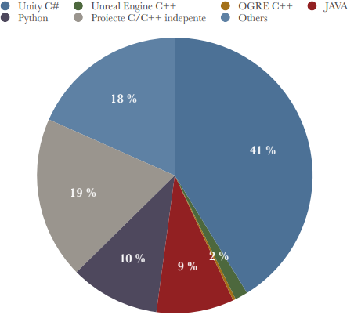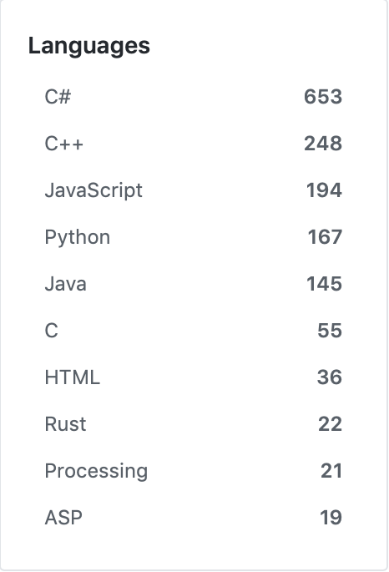Pe Github, circa 1946 de proiectele pot sa fie găsite, căutând „Procedural Generation”.

Grafic realizat pentru a ilustra proiectele pe Github, după căutarea „Procedural Generation”, în funcție de limbajele de programare

Figura 1.3

Din aproximativ 1946 de proiecte, cu o dominare evidentă de 41%, se poate observa că limbajul C# este preferat pentru un astfel de topic. Totuși, cu toate că scrie doar C#, se omite faptul că aceste proiecte sunt dezvoltate în cadrul editorului Unity 3D. Următoarea valoare de 19% se încadrează în aria de interes, întrucât alături de C, în cadrul a 303 de proiecte se pot regăsi posibile librării independente, sau a unor framework în dezvoltare, sau măcar a unor demonstrații simpliste.

După o verificare meticuloasă, mai puțin de 50 de proiecte folosesc algoritmi specifici de generare procedurală, restul având propria implementare, sau modificări aduse funcției de randomizare (generatorul liniar congruent). Majoritatea oferă doar exemple specifice de generare de terenuri (o subcategorie a generării procedurale). Din păcate, orice în afară unor simple exemple sau explicații se reduce la o căutare mai amănunțită și implementări pe cont propriu.

Acest fapt dovedește prezența puternică a game engine-urilor, dar și lipsa de documentație și a unor funcții ușor de integrat în aplicațiile dorite .

Chiar dacă mai sunt proiecte în JavaScript, Python și Java care ar putea să ofere facilitățile dorite (puțin probabil totuși, deoarece majoritatea sunt scheciuri demonstrative pentru prezentări sau teme), acestea nu pot sa fie folosite deoarece nu se pot integra din cauza diferențelor de limbaj.

### 1.7.4. Doar Unity

În privința tutorialelor , se găsește doar un singur editor , IDE și anume Unity.

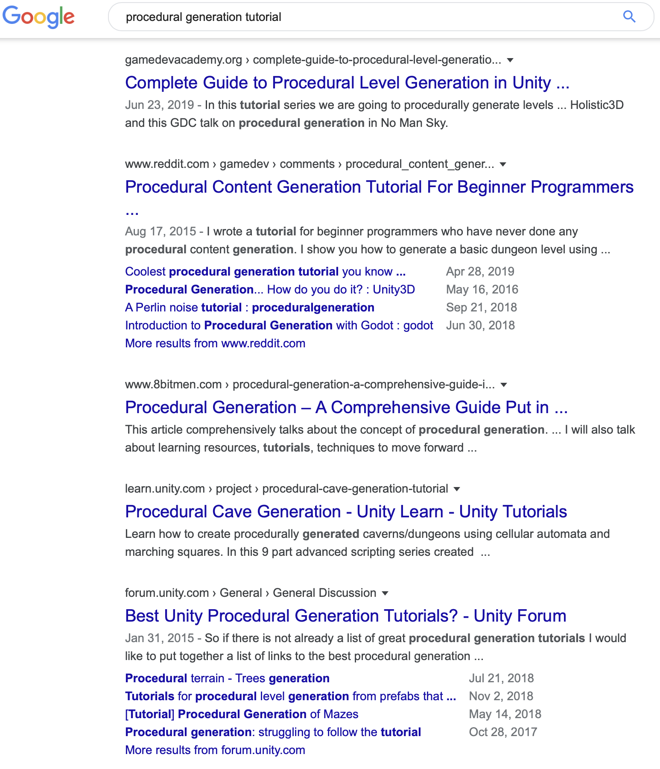

Captură de ecran în care se prezintă o simplă căutare pe motorul Google, obținându-se doar rezultate legate de engine-ul Unity.

Figura 1.4

### 1.7.5. Ce este Unity și ce oferă?

**Definiția pentru Unity:**

Unity este un game engine foarte popular, folosit în special pentru echipe cu un număr mic de oameni și dezvoltarea jocurile pe telefon. Unity ușor de folosit, foarte permisibil din punct de vedere al platformelor. Acesta este cunoscut și pentru rapiditatea realizării unui joc. (https://unity.com/)

**Ce oferă?**

Unity dispune de o singură funcție pentru generarea procedurală, care poate să fie accesată folosind funcția “*PerlinNoise*” din „*Mathf*” :

public static float **PerlinNoise**(float **x**, float **y**);

(<https://docs.unity3d.com/ScriptReference/Mathf.PerlinNoise.html>)

### 1.7.7. Și totuși, ce alternative mai sunt în afară de Unity ?

Cu toate că se găsesc foarte multe tutoriale în comunitatea editorului Unity3D, acestea de obicei oferă algoritmi simpli folosind generatorul aleatoriu nativ sau Perlin Noise pentru generarea de terenuri 3D/2D, hărți, labirinturi, particule, simulări. Ce este cu adevărat important, este: câte proiecte în C/C++ sunt plauzibile și câte folosibile pentru acest topic (deoarece aceste limbaje sunt cele mai căutate în dezvoltare și potențial comparabile cu această lucrare).

### 1.7.8. "Procedural Library" și “Procedural Generation Library" pe GitHub

O nouă căutare pe GitHub, cu cuvintele cheie *"Procedural Library"*, arată 206 proiecte care ar putea să fie librării, dintre care doar 50 de proiecte sunt scrise în C/C++. Și folosind cheile *“Procedural Generation Library"*, din 78 proiecte, mai puțin de 23 ar putea să fie librării pentru generarea procedurală, iar după o verificare doar 7%, adică cinci, sunt potențial potrivite.

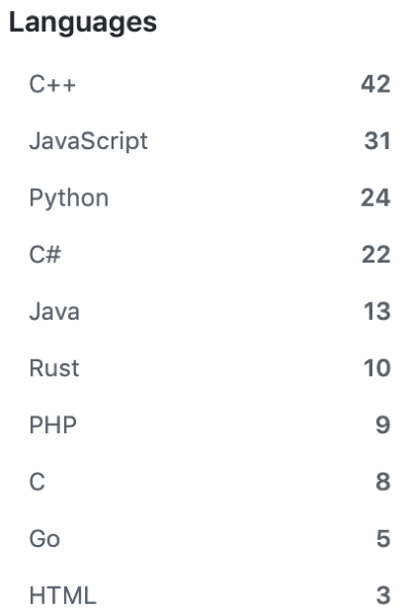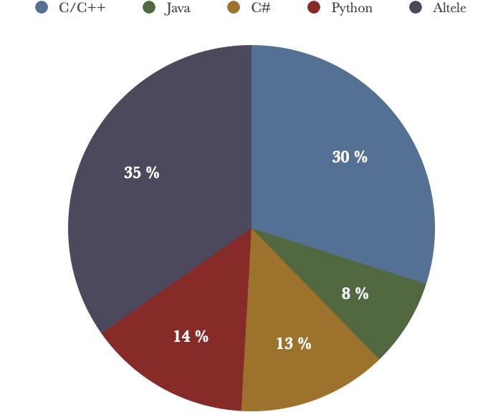

Grafic realizat după căutarea pe Github, folosind cuvintele cheie „Procedural Library”, arătând toate proiectele împărțite pe limbaje de programare.

Figura 1.5

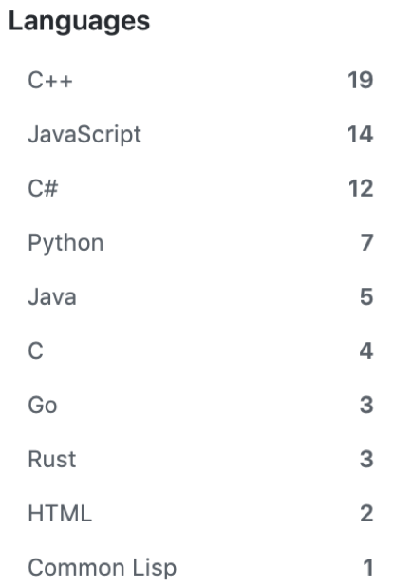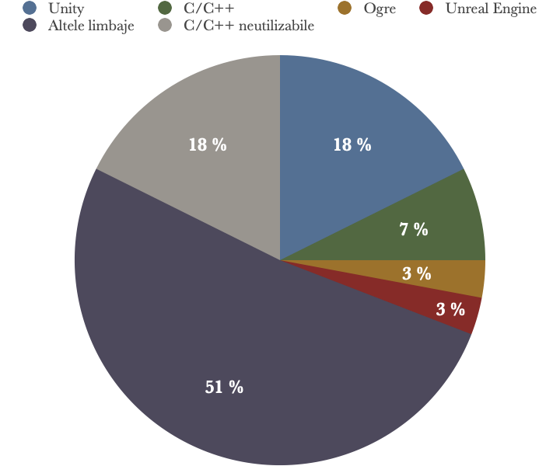

Grafic realizat după căutarea pe Github, folosind cuvintele cheie „Procedural Generation Library”, arătând toate proiectele împărțite pe limbaje de programare.

Figura 1.6

# 2. Preliminarii

## 2.1. Tehnologiile folosite

Librăria a fost scrisă în limbajul de programare C/C++, folosit IDE-ul Visual Studio, iar demonstrațiile vizuale au fost făcute în game engine-ul Unity3D, împreuna cu limbajul C#.

## 2.2. Noțiuni științifice

### 2.2.1. Ce este Generarea procedurală ?

Pe scurt : „Generarea procedurală este un concept în care se utilizează un set de reguli pentru a ajunge la un rezultat începând de la o valoare inițială, numită sămânța” (*G. Smith, 2015*).

**În două cuvinte**: aleatoriu deterministic .

Deterministic este cuvântul cheie în generarea procedurală. și anume că se dorește un aleatoriu pe care să îl poți reproduce. Adică printr-un singur input (the seed , “sămânță") sau mai mulți parametri, în funcție de complexitatea conținutului, să se ajungă întotdeauna la același rezultat (dacă valoarea de seed inițială este aceeași, atunci rezultatul este același de fiecare dată, altfel o să fie diferit). Se pot obține de la texturi, la arme, hărți, animale, copaci, la un întreg univers.

**Definiția pe larg**

Generarea procedurală este metoda de creare a datelor algoritmic, contrar lucrului manual, prin combinația de algoritmi, numere pseudo-aleatoriu, funcții matematice și putere de procesare pe calculator , ideea fiind începând de la o stare inițială, de obicei cu un număr ca intrare ori un set mic de date, se ajunge la un conținut și caracter aleatoriu de mari dimensiuni, făcându-l în aparențe imprevizibil (caracteristica importantă fiind: introducerea aceluiași set de date la intrare va conduce întotdeauna la același rezultat). Avantajul la o astfel de tehnică este faptul că dacă se dorește salvarea timpului, efortului de lucru, motivul principal fiind tăierea costurilor.

### 2.2.2. Pseudo-aleatoriu

Pseudo-aleatoriul măsoară măsura în care o secvență de numere, deși produsă de un proces complet determinist și repetabil, pare a fi fără tipar/model. Obiectivul fiind de a obține rezultate aproape aleatoriu sau care par aleatoriu (*F.J. MacWilliams, 1976*).

**Un generator de numere pseudo-aleatoare** (A pseudorandom number generator, PRNG)este „un algoritm pentru generarea unei secvențe de numere ale căror proprietăți aproximează proprietățile secvențelor numerelor aleatorii (adică pseudo-aleatoriu).Generatorul nu este cu adevărat aleatoriu, deoarece este complet determinat de o valoare inițială, numită “sămânța”(seed).Deși secvențele de valori par complet aleatorii, algoritmii de obicei sunt implementați în hardware pentru funcționalitatea de-a generare numere pseudo-aleatoriu” (P.*A.W. Lewis, 1969*).Aplicabilitatea generatoarelor e des întâlnită în simulări, jocuri video, sau criptografie pentru reproductibilitatea, un rezultat care să nu fie previzibil din rezultatele anterioare.

**PRNG în C**

În limbajul de programare C, funcțiile PRNG sunt definite în biblioteca standard, „*stdlib”*.

Pentru a inițializa generatorul aleator cu *“sămânța”*(seed) se folosește funcția *“srand()”*.De obicei valoarea seminței este dată de funcția “*time()”*(declarată în „*timp.h*”) pentru a genera valori neprevizibile. Numărul generat se încadrează între 0 și constanta *RAND_MAX*, un întreg specific sistemului garantat a fi *32767*(*signed short, int16*) sau *2147483647*(*signed int, int32*).

### 2.2.3. Generatorul Linear congruent

Generatorul congruențial liniar (LCG) este „un algoritm care dă o succesiune de numere pseudo randomizate calculate cu o ecuație liniară discontinuă în bucăți. Metoda reprezintă unul dintre cei mai vechi și mai cunoscuți algoritmi generatori de numere pseudo-aleatoare. Teoria din spatele lor este relativ ușor de înțeles și sunt ușor de implementat și rapid, în special pe hardware-ul computerului care poate oferi aritmetică modulară prin trunchiere de biți de stocare” (*A.M. Frieze, 1984*).

Algoritmul: sămânțaNouă = ((sămânțaCurentă * multiplicator) + increment) % modul;   
Codul echivalent, în română: ms_Sămânța = ((ms_Scară * ms_Sămânța) + ms_Decalaj) % ms_Modul;

În general variabilele: ms_Scale, ms_Offset, ms_Module sunt constante, valori prestabilite de compilator sau limbajul de programare:

static const unsigned int ms_Scară = 1103515245;

static const unsigned int ms_Decalaj = 12345;

static const unsigned int ms_Modul = 2147483647; // 2 << 31; INT_MAX

În figura următoare se poate observa cum ar arata funcția care să inițializeze variabila sămânță (codul în limba română):

const struct *tm*\* ObțineOraCurentă();

static int InițializeazăSămânța ()

{

const struct *tm*\* informațiiDespreTimp = ObțineOraCurentă ();

unsigned int sămânțaNouă = informațiiDespreTimp ->*tm_mon* * 100000000

+ informațiiDespreTimp ->*tm_mday* * 1000000

+ informațiiDespreTimp ->*tm_hour* * 10000

+ informațiiDespreTimp ->*tm_min* * 100

+ informațiiDespreTimp ->*tm_sec*;

return sămânțaNouă;

}

const struct *tm*\* ObțineOraCurentă ()

{

static *time_t* timpulBrut;

*time*(&timpulBrut);

return *localtime*(&timpulBrut);

}

Cod din librăria lucrării

Figura 2.1

### Generarea procedurală în jocuri

**Cum e folosită generarea procedurală în jocuri?**

Prin folosirea generării procedurale se ajunge la valori numerice, iar jocurile video prin natura lor se bazează pe numere.

Toate aceste numere puse laolaltă reprezintă contentul pentru jucători.

Content este termenul vag pentru modul în care un jucător își petrece timpul într-o lume a jocului înainte de a se plictisi. Deși este un termen vag, conținutul este pur și simplu lucrurile pe care trebuie să le faci într-un joc.

* Într-un joc sportiv este lista campionatelor la care poți participa.
* Într-un shooter este numărul de misiuni de campanie de finalizat.
* În online, conținutul se aliniază strâns cu numeroasele sisteme de progresie; nivel de câștigat, bani de câștigat, reputație de apărat. Dacă un număr este bun și poate crește, mijloacele de a juca acest joc ar fi conținut.

**Mai exact ce se poate obține?**

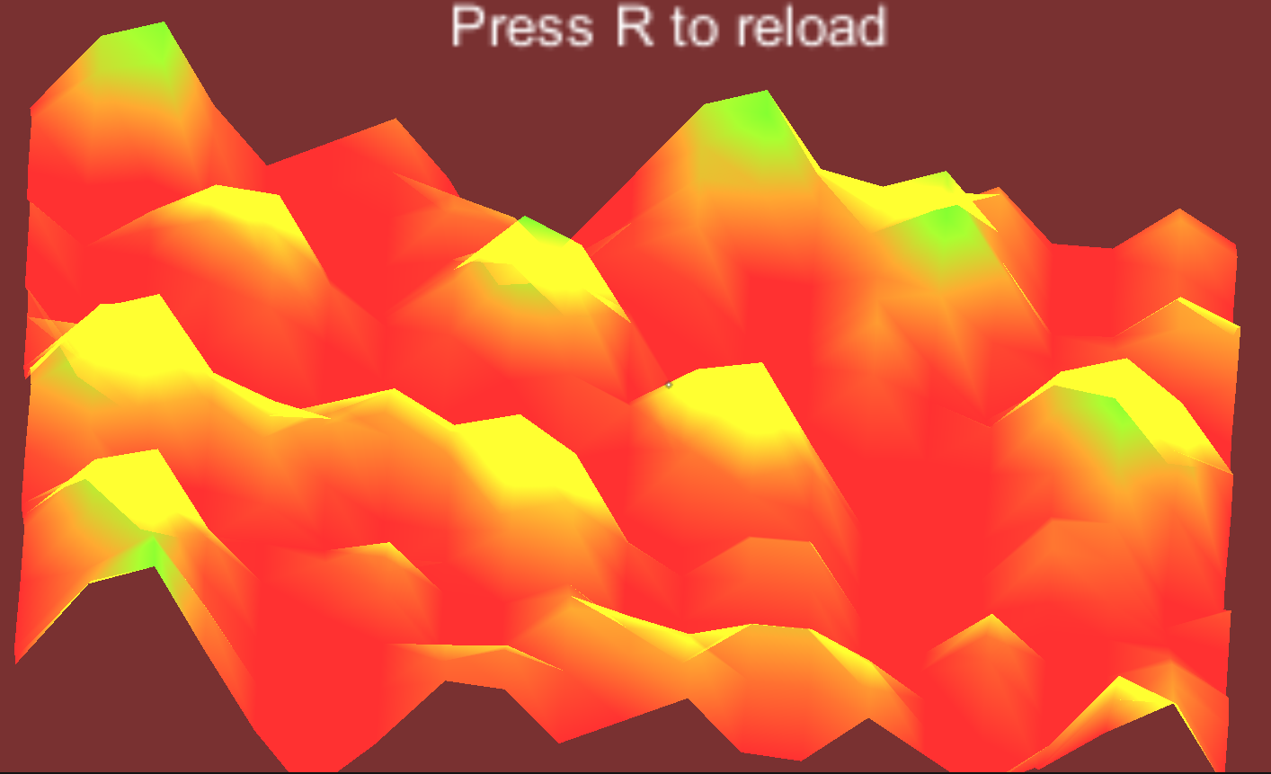Primul exemplu care vine în mintea majorității oamenilor este terenul (drumuri, peisaje râuri și munți). Terenul nu trebuie să fie neapărat 3D, poate să fie 2D pentru jocuri mai simple sau chiar hărți. În figura următoare se poate vedea un teren 3D bazat pe height map:

Captură de ecran din demonstrațiile vizuale realizate în această lucrare în Unity, reprezentant un teren 3D bazat pe height map.

Figura 2.2

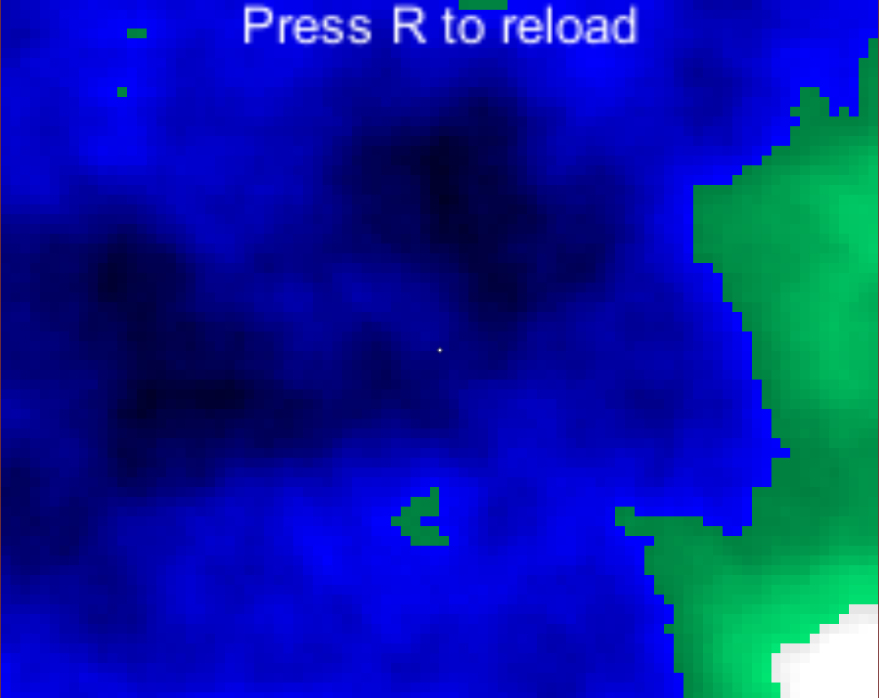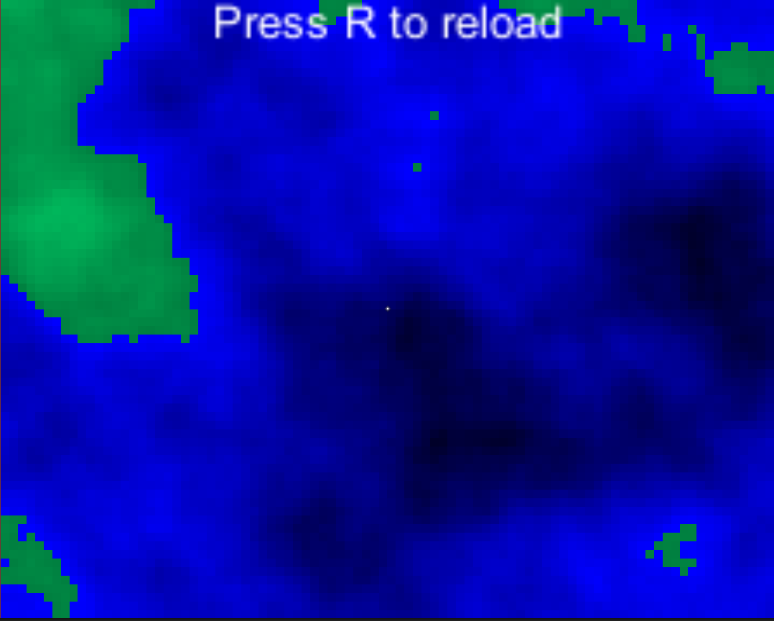Simulare hartă 2D a pământului (în 3 culori: alb, albastru, verde; ultima fiind mai complexă):

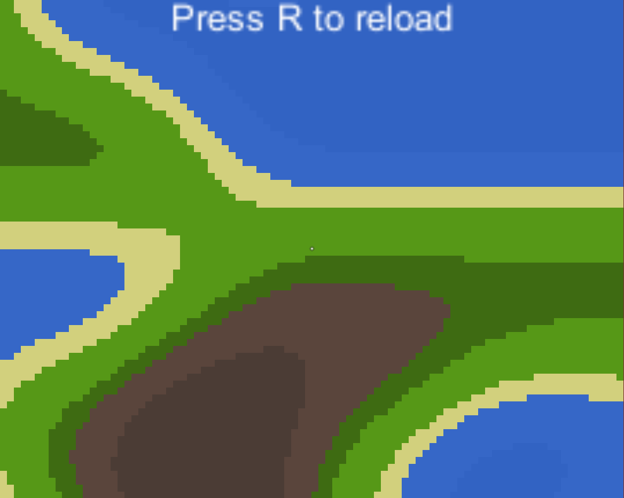Figura 2.3 Figura 2.4

Figura 2.5 Figura 2.6

Capturi de ecran din demonstrațiile vizuale realizate în această lucrare în Unity.

### Noise (zgomot)

**„**Adăugarea eficientă de detalii vizuale bogate a imaginilor sintetice au fost întotdeauna una dintre provocările majore în grafică computerizată” (Ken Perlin, 2002). Zgomotul procedural este unul dintre cele mai reușite instrumente fundamentale utilizate pentru a genera astfel de detalii. Zgomotul este o valoare ce pare aleatoriu, dar nu este cu adevărat. Dacă ar fi cu adevărat aleatoriu, atunci s-ar obține de fiecare dată un rezultat diferit atunci când este folosit. În schimb, este „pseudo-aleatoriu” (acest lucru dă aspectul de aleatoriu).

Ken Perlin definește zgomotul ca o funcție din *R^n* în *R*, unde n este numărul de dimensiuni, astfel parametru de intrare este un punct cu coordonate reale, și întorcând o valoare reală.

Cele mai frecvente utilizări sunt pentru *n*=1, *n*=2, *n*=3 (în special 2 și 3).

* Primul e folosit pentru animații;
* Al doilea este pentru obținerea unor texturi rapide și/sau “ieftine”;
* Al treilea pentru texturi mai complexe decât în cazul 2;
* Pentru cazurile mai mari ca 3, se folosește de obicei atunci când se ia timpul ca parametru.

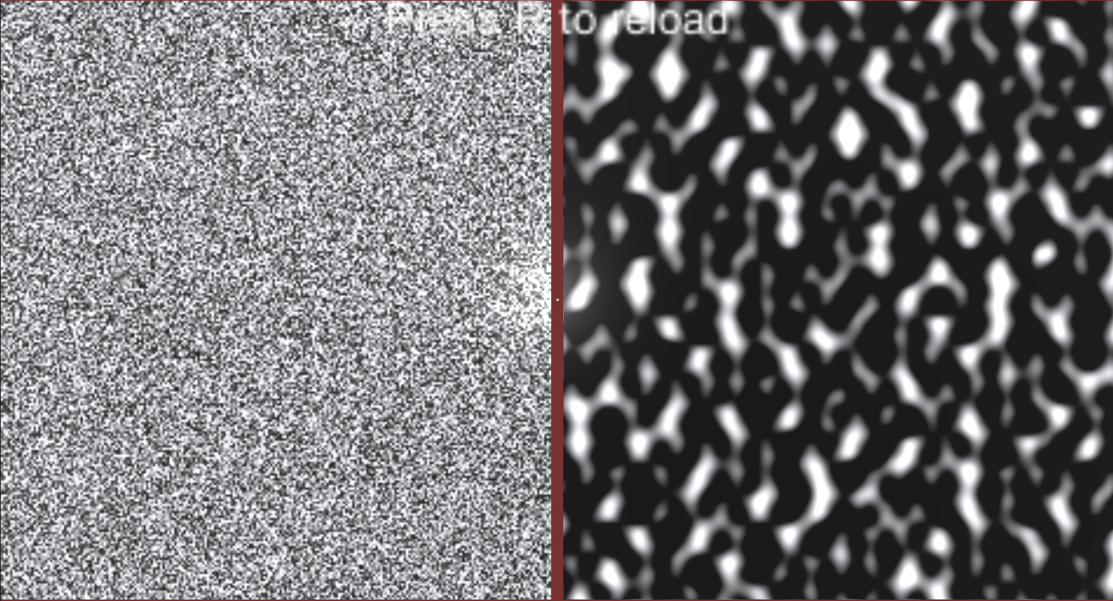Ca o simplă comparație se poate observa în următoarea imagine diferența dintre rezultate complet aleatoare și pseudo-aleatoare printr-un algoritm de Noise (Perlin Noise varianta îmbunătățită).

Captură de ecran preluată din librăria lucrării

Figura 2.7

## Stadiul actual al domeniului

Conform rezultatelor prezentate anterior, se constantă că pe GitHub nu se poate găsi un proiect compact care să îndeplinească cerințele menționate, dar pentru cazurile mai izolate, un generator de orașe, temnițe, se pot folosi programele *Terragen*, *CityGen*, *SpeedTree, și* așa mai departe. Alegerea directă este folosirea unui game engine, cel mai popular fiind Unity.

Cu toate că subiectul nu este nou, și primul algoritm de Perlin Noise a fost dezvoltat în 1983 și în 2001 Simplex Noise, în ciuda popularității, explicațiile sunt puține, ajungându-se la folosirea algoritmului ca pe o „cutie neagră”( un sistem care poate fi vizualizat în funcție de intrările și ieșirile sale, fără nici o cunoaștere a funcționării sale interne, implementarea sa fiind „opacă”, neagră). Conform lucrării lui **Stefan Gustavson**din 2005: *foarte puțini oameni „par” să înțeleagă Simplex Noise și aproape nimeni nu îl folosește.* Această confuzie a apărut din utilizarea algoritmului Perlin Noise, fără a ști ce algoritm este folosit, *„ceea ce încurcă cel mai mult oamenii este natura impenetrabilă a implementării de referință a lui Ken Perlin. El prezintă un cod foarte compact și necomentat pentru a demonstra principiul, dar acest cod nu este în mod clar menit să fie citit ca un tutorial”.*

Un alt motiv al folosii algoritmului clasic este faptul că Ken Perlin oferă o implementare în C a Perlin Noise-ului clasic, astfel cu o simplă copiere a codului putem beneficia de funcționalitatea lui fără alte complicații. Acesta prezintă și varianta îmbunătățită, dar implementată în Java. Și doar din cauză că este în alt limbaj de programare unele persoane evită să mai facă efortul de a traduce în C, motiv pentru care rămân cu algoritmul clasic.

În principiu, există patru tipuri de Noise(zgomot) care sunt similare și care sunt adesea confundate între ele: Perlin Noise Classic (zgomotul Perlin clasic), Perlin Noise Improved (zgomotul Perlin îmbunătățit), Simplex Noise (zgomotul simplex) și Value Noise (zgomotul valoric). Zgomotul Îmbunătățit este o versiune îmbunătățită a clasicului zgomot Perlin. Zgomotul Simplex este diferit, prin completarea neajunsurilor față de algoritmul original, tot realizat de Ken Perlin. Iar Zgomotul Value este diferit, o regulă generală fiind că dacă algoritmul de zgomot folosește un generator de numere (pseudo) aleatorii, este probabil Value Noise.

## Obiectivele lucrării

Această lucrare se concentrează pe lizibilitate și explicații, ieșind în evidență prin clarificarea algoritmilor și eliminarea confuziei dintre cele trei. Acest scop este atins prin implementarea acestora într-un mod simplu de înțeles și expunerea lor cu comentarii, plus demonstrații vizuale și câteva grafice fac mai ușor de înțeles procesul de învățare.

Pe internet se găsesc multiple exemple de cod sursă pentru zgomotul Perlin, dar nefiind specificat care versiune este cea implementată se poate ajunge ușor la confuzie. Abordarea corectă este renunțarea la codul de referința și citirea lucrării lui Ken Perlin. Cu toate acestea, nu este foarte clar, deoarece acesta prezintă algoritmul vag și cu fragmente de cod incomplete. Cu toate că citirea lucrării pare să fie soluția trivială, expunerea implementării complete a algoritmului într-o formă mai lizibilă este mai eficient pentru utilizatori. Oferind astfel posibilitatea de a înțelege mai bine algoritmul și eventual ajusta în caz că este nevoie. Librăria este mai utilă deoarece: codul este aranjarea în pagină (e folosită indentarea în mod consistent), există comentarii (comentariile pot fii ignorate, dar acestea oferă un grad în plus de înțelegere), numele de variabile sunt mai reprezentative decât în majoritatea referințelor, s-a evitat depășirea pe cât posibil a limitei de 100 de caractere pe fiecare linie, codul e scris cu gândul la lizibilitate și mentenanță, fiecare algoritm e spart în mai multe fișiere (codul e mai ușor de citit dacă e organizat pe fișiere).

În figura alăturată se poate observa ierarhia pe fișiere în librărie:

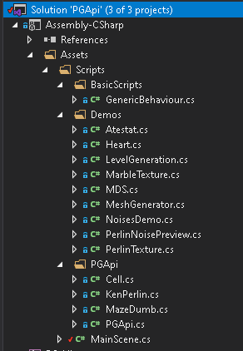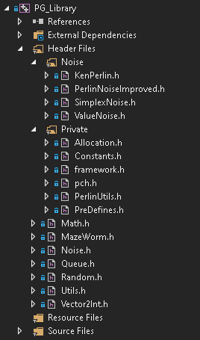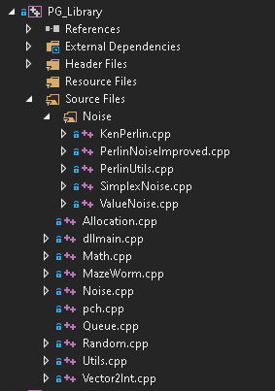

Captură de ecran preluată din librăria lucrării

Figura 2.8

# 3. Contribuția propriu-zisă

## 3.1. Prezentarea algoritmilor

### 3.1.1. Zgomotul Perlin Clasic

Perlin Noise (Zgomotul Perlin) este algoritmul cel mai popular de generare procedurală.

Algoritmul a fost propus de Ken Perlin în 1983, și este cunoscut în literatura de specialitate ca zgomotul de tip gradient.

„Este cunoscut pentru producerea unor texturi naturale care apar pe suprafețe generate de calculator pentru efecte vizuale ale imaginilor (precum focul, fumul sau norii - par mai naturale, prin imitarea aspectului controlat aleatoriu al texturilor în natură). De asemenea, este frecvent utilizat pentru a genera texturi atunci când memoria este extrem de limitată și reduce timpul de lucru a unui artist sau designer” (Ken Perlin, 1985). Un lucru important de știut este că Perlin nu a solicitat brevete pentru acest algoritm.

Algoritmul poate avea 1 sau mai multe dimensiuni, care este practic numărul de intrări pe care le primește. Algoritmul ia ca intrare un anumit număr de parametri în virgulă mobilă (în funcție de dimensiune) și returnează o valoare într-un anumit interval (de obicei se urmărește intervalul [-1.0 , +1,0], de reținut că acest interval în general este deschis). Frecvent parametrii de intrare reprezintă o poziție în plan 2D sau 3D. De exemplu pentru a genera o textură, parametrii x și y ar fi coordonatele pixelilor din textură . Pentru generarea texturii complete, trebuie parcurs fiecare pixel din textură, apelând funcția de Perlin Noise pentru fiecare și pe baza valorilor returnate, obținem culoarea pentru fiecare pixel. Abordarea algoritmului e o funcție spline pseudo-aleatoare pe o rețea cubică obișnuită. Zgomotul Perlin este cel mai frecvent implementat ca o funcție cu două sau trei dimensiuni, dar poate fi definit pentru orice număr de dimensiuni. O implementare implică de obicei trei pași: Definirea unei rețele de vectori de gradient aleatori, calcularea produsului punct între vectorii de gradient și compensările acestora, și interpolare între aceste valori.

1. În definirea unei rețele de vectori de gradient aleatori, mai întâi se calculează un număr de indici de gradient (2 la puterea numărului de dimensiuni/intrări), indexând într-o tabelă de permutări (existente sau generată) folosind partea întreagă a parametrilor de intrare plus vectori de direcție prestabiliți. Pe scurt se împart coordonatele *x, y*(și *z*) în cuburi unitare.

Exemplu de tabelă de permutări (în general aceasta este folosit în orice algoritm de Perlin Noise):

static const int g_TABELA_HASH_KEN_PERLIN[] =

{ // Primele 256 de valori între [0,255]

151, 160, 137, 91, 90, 15, 131, 13, 201, 95, 96, 53, 194, 233, 7, 225, 140, 36, 103, 30, 69, 142, 8, 99, 37, 240, 21, 10, 23, 190, 6, 148, 247, 120, 234, 75, 0, 26, 197, 62, 94, 252, 219, 203, 117, 35, 11, 32,

57, 177, 33, 88, 237, 149, 56, 87, 174, 20, 125, 136, 171, 168, 68, 175, 74, 165, 71, 134, 139, 48, 27, 166, 77, 146, 158, 231, 83, 111, 229, 122, 60, 211, 133, 230, 220, 105, 92, 41, 55, 46, 245, 40, 244, 102, 143, 54,

65, 25, 63, 161, 1, 216, 80, 73, 209, 76, 132, 187, 208, 89, 18, 169, 200, 196, 135, 130, 116, 188, 159, 86, 164, 100, 109, 198, 173, 186, 3, 64, 52, 217, 226, 250, 124, 123, 5, 202, 38, 147, 118, 126, 255, 82, 85, 212,

207, 206, 59, 227, 47, 16, 58, 17, 182, 189, 28, 42, 223, 183, 170, 213, 119, 248, 152, 2, 44, 154, 163, 70, 221, 153, 101, 155, 167, 43, 172, 9, 129, 22, 39, 253, 19, 98, 108, 110, 79, 113, 224, 232, 178, 185, 112, 104,

218, 246, 97, 228, 251, 34, 242, 193, 238, 210, 144, 12, 191, 179, 162, 241, 81, 51, 145, 235, 249, 14, 239, 107, 49, 192, 214, 31, 181, 199, 106, 157, 184, 84, 204, 176, 115, 121, 50, 45, 127, 4, 150, 254, 138, 236, 205, 93,

222, 114, 67, 29, 24, 72, 243, 141, 128, 195, 78, 66, 215, 61, 156, 180,

// Pentru a elimina necesitatea verificării indexorului, se dublează lungimea tabelei de permutări.

// Din nou cele 256 de valori (duplicate)

151, 160, 137, 91, 90, 15, 131, 13, 201, 95, 96, 53,

194, 233, 7, 225, 140, 36, 103, 30, 69, 142, 8, 99, 37, 240, 21, 10, 23, 190, 6, 148, 247, 120, 234, 75, 0, 26, 197, 62, 94, 252, 219, 203, 117, 35, 11, 32,

57, 177, 33, 88, 237, 149, 56, 87, 174, 20, 125, 136, 171, 168, 68, 175, 74, 165, 71, 134, 139, 48, 27, 166, 77, 146, 158, 231, 83, 111, 229, 122, 60, 211, 133, 230, 220, 105, 92, 41, 55, 46, 245, 40, 244, 102, 143, 54,

65, 25, 63, 161, 1, 216, 80, 73, 209, 76, 132, 187, 208, 89, 18, 169, 200, 196, 135, 130, 116, 188, 159, 86, 164, 100, 109, 198, 173, 186, 3, 64, 52, 217, 226, 250, 124, 123, 5, 202, 38, 147, 118, 126, 255, 82, 85, 212,

207, 206, 59, 227, 47, 16, 58, 17, 182, 189, 28, 42, 223, 183, 170, 213, 119, 248, 152, 2, 44, 154, 163, 70, 221, 153, 101, 155, 167, 43, 172, 9, 129, 22, 39, 253, 19, 98, 108, 110, 79, 113, 224, 232, 178, 185, 112, 104,

218, 246, 97, 228, 251, 34, 242, 193, 238, 210, 144, 12, 191, 179, 162, 241, 81, 51, 145, 235, 249, 14, 239, 107, 49, 192, 214, 31, 181, 199, 106, 157, 184, 84, 204, 176, 115, 121, 50, 45, 127, 4, 150, 254, 138, 236, 205, 93,

222, 114, 67, 29, 24, 72, 243, 141, 128, 195, 78, 66, 215, 61, 156, 180,

};

Cod din librăria lucrării, tabelă este preluată din K. Perlin, An image synthesize, *Courant Institute of Mathematical Sciences New York University*, 19(3), 287–296, 1985

Figura 3.1

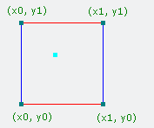Exemplu cu punctele pe pătrat(cub):

Exemplu luat din K. Perlin, An image synthesize, *Courant Institute of Mathematical Sciences New York University*, 19(3), 287–296, 1985, pentru coordonatele punctelor de gradient.

Figura 3.2

2. Calcularea produsului punct între vectorii de gradient și compensările acestora.  
Pe fiecare dintre cele patru coordonate ale unității (opt în 3D), generăm un vector gradient pseudo-aleatoriu . Acest vector gradient definește o direcție.

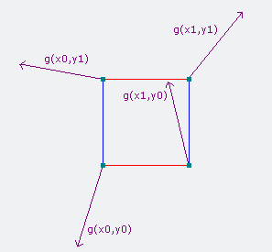Exemplu vizual cu vectori de direcție.

Exemplu luat din K. Perlin, An image synthesize, *Courant Institute of Mathematical Sciences New York University*, 19(3), 287–296, 1985, pentru vectorii de direcție.

Figura 3.3

De obicei aceste direcții pseudo-aleatoare se obțin indexând un vector prestabilit cu indicii de gradient.

static const int g_GRAD3[12][3] =

{

{ 0,1,1}, { 0,1,-1 }, {0,-1,1 }, { 0,-1,-1 },

{ 1,0,1 }, { 1,0,-1 }, { -1,0,1 }, { -1,0,-1 },

{ 1,1,0 }, { 1,-1,0 }, { -1,1,0 }, { -1,-1,0 }

};

Cod din librăria lucrării, coordonatele vectorilor de direcții sunt date de Stefan Gustavson

Figura 3.4

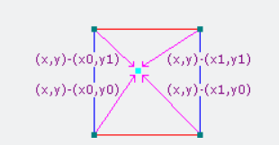Apoi, trebuie calculați cei patru (opt în 3D) vectori de direcție împreună cu partea fracționară a parametrilor de intrare se face un produs scalar, și astfel se obțin contribuțiile de zgomot din fiecare colț al pătratului.

Exemplu vizual luat K. Perlin, An image synthesize, *Courant Institute of Mathematical Sciences New York University*, 19(3), 287–296, 1985, pentru contribuția de zgomot

Figura 3.5

3. Interpolare între aceste valori.

Ultimul pas în acest algoritm sunt interpolările ultimelor rezultate (vectorii finali). Această interpolare nu este liniară cu distanța, deoarece aceasta nu ar satisface constrângerea ca derivata lui, funcția de zgomot ar trebui să fie continuă și în punctele întregi. în schimb, o funcție de amestecare este folosită care are zero derivate la punctele sale finale. Inițial, Ken Perlin a folosit funcția de amestecare Hermite: f(t) = 3*t2 - 2*t3.

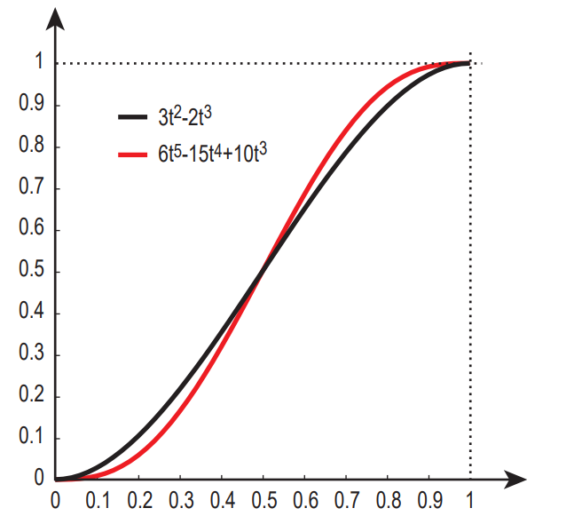Problema la funcția de amestecare este ca rezultă artefacte vizuale. Pentru a rezolva această problemă este foarte de dorit să existe o a doua derivată continuă pentru funcția de zgomot. El a schimbat ulterior aceasta pentru a sugera un polinom de gradul cinci (folosită în versiunea îmbunătățită): f(t) = 6*t5 - 15*t4 + 10*t3. Aceste două funcții sunt foarte asemănătoare, dar curba de gradul cinci are a doua derivată continuă, ceea ce face tranziția dintre puncte mai ușoară, îmbunătățind calitatea grafică a texturilor.

S. Gustavson, *Simplex noise demystified*, Linköping University, 2005-03-22

Figura 3.6

Vechea funcție Noua funcție

Sursa proprie, din demonstrațiile vizuale din Unity

Figura 3.7 Figura 3.8

Codul pentru interpolarea liniară (sumă ponderată):

float InterpolareLiniarăf(float a, float b, float pondere)

{

return a + pondere * (b - a);

}   
Sursa proprie, cod din librăria lucrării

Figura 3.9

Codul pentru funcția de amestecare Hermite, definită de Ken Perlin:

float AmestecareHermitef(float t)

{

// Funcția de amestecare definită de Ken Perlin.

// Echivalentul funcției: t^2 * (3 - 2 * t)

return (t * t) * (3 - 2 * t);

}

Sursa proprie, cod din librăria lucrării

Figura 3.10

Codul sursă pentru algoritmul complet în 2D:

float ZgomotulPerlin_Clasic2D(float x, float y)

{

/// I. Definirea unei rețele de vectori de gradient aleatori

// Se rotunjesc parametrii de intrare la partea întreagă pentru a indexa în tabelă

int xÎntreg = FastFloorf(x);

int yÎntreg = FastFloorf(y);

// Se restrâng valorile la 0 ... 255 deoarece tabela de hash are 256 de elemente

xÎntreg = xÎntreg & 255;

yÎntreg = yÎntreg & 255;

// Se calculează punctele de gradient, sunt 4 puncte (opt în 3D)

// Se face modulo 12 pentru indexarea in mulțimea "g_VECTORI_DIRECTIE" (de 12 elemente) de vectori de direcții

int gradient1 = g_TABELA_HASH_KEN_PERLIN[xÎntreg + g_TABELA_HASH_KEN_PERLIN[yÎntreg]] % 12;

int gradient2 = g_TABELA_HASH_KEN_PERLIN[xÎntreg + g_TABELA_HASH_KEN_PERLIN[yÎntreg + 1]] % 12;

int gradient3 = g_TABELA_HASH_KEN_PERLIN[xÎntreg + 1 + g_TABELA_HASH_KEN_PERLIN[yÎntreg]] % 12;

int gradient4 = g_TABELA_HASH_KEN_PERLIN[xÎntreg + 1 + g_TABELA_HASH_KEN_PERLIN[yÎntreg + 1]] % 12;

// Se ia partea fracționară pentru calcularea produsului scalar

x = x - xÎntreg;

y = y - yÎntreg;

// Se calculează câte o valoare de minim pentru parametrii de intrare (scăzând 1)

float xMinim = x - 1;

float yMinim = y - 1;

/// II. Calcularea produsului scalar între vectorii de gradient și compensările acestora

// Se calculează contribuțiile de zgomot din fiecare dintre cele 4 colțuri (opt în 3D)

// prin produsul scalar între vectorii de direcție și partea fracționara a parametrilor de intrare

float contributieZgomot1 = ProdusScalarN(2, g_VECTORI_DIRECTIE[gradient1], x, y);

float contributieZgomot2 = ProdusScalarN(2, g_VECTORI_DIRECTIE[gradient2], x, yMinim);

float contributieZgomot3 = ProdusScalarN(2, g_VECTORI_DIRECTIE[gradient3], xMinim, y);

float contributieZgomot4 = ProdusScalarN(2, g_VECTORI_DIRECTIE[gradient4], xMinim, yMinim);

// III. Interpolare între valori

// Se evaluează valoarea curbei de estompare folosind funcția Hermite pentru fiecare parametru de intrare

float valoareEstompata1 = AmestecareHermitef(x);

float valoareEstompata2 = AmestecareHermitef(y);

// Interpolarea pe contribuțiile de zgomot

// Prima serie de interpolări

float zgomot1 = InterpolareLiniaraf(contributieZgomot1, contributieZgomot3, valoareEstompata1);

float zgomot2 = InterpolareLiniaraf(contributieZgomot2, contributieZgomot4, valoareEstompata1);

// A două și ultima interpolarea

float zgomotFinal = InterpolareLiniaraf(zgomot1, zgomot2, valoareEstompata2);

return zgomotFinal;

}

Cod din librăria lucrării, implementarea luată din K. Perlin, An image synthesize, *Courant Institute of Mathematical Sciences New York University*, 19(3), 287–296, 1985

Figura 3.11

### 3.1.2. Zgomotul Perlin Îmbunațit

„Perlin Noise Improved (Varianta îmbunătățită a algoritmului de Perlin Noise) a fost scrisă de către Ken Perlin în 2002. Așa cum reiese și din numele, varianta îmbunătățită a algoritmului este bazat pe cel original, având doar mici modificări. Ambii algoritmi sunt aproape echivalenți, cu excepția faptului ca versiunea originală este inferioară vizual, având artefacte vizuale, pe când celălalt are tranzițiile mai ușoare” (Stefan Gustavson, 2005).

Modificări sunt: Indexarea prin tabela de permutări este inversată (modificare opționala), ca funcție de amestecare este folosită polinomul de gradul cinci în locul funcției Hermite (aceasta modificare poate să fie adresată direct algoritmului original, dar schimbarea aparține versiunii îmbunătățite), iar în loc de produsul scalar normal dintre gradienți Ken Perlin folosește manipularea pe biți pentru diminuarea calculelor, funcția înlocuitoare produsului scalar este mult mai complicată.

Un mod alternativ de a scrie funcția înlocuitoare produsului scalar într-un mod mult mai ușor de înțeles (și mai rapid din punct de vedere computațional) este:

float Gradient2D_Imbunatit(int codulHash, float x, float y)

{

codulHash = codulHash & 0xF;

switch (codulHash)

{

case 0x0: return x + 2 * y;

case 0x1: return -x + 2 * y;

case 0x2: return x - 2 * y;

case 0x3: return -x - 2 * y;

default:

break;

}

codulHash = codulHash & 3;

switch (codulHash)

{

case 0x0: return 2 * x + y;

case 0x1: return 2 * x - y;

case 0x2: return -2 * x + y;

case 0x3: return -2 * x - y;

default:

return 0;

}

}

Cod din librăria lucrării

Figura 3.12

Codul sursă în 2D:

float ZgomotulPerlin_Îmbunătățit2D(float x, float y)

{

/// I. Definirea unei rețele de vectori de gradient aleatori

// Se rotunjesc parametrii de intrare la partea întreagă pentru a indexa în tabelă

int xÎntreg = ParteaÎntreagăd(x),

yÎntreg = ParteaÎntreagăd(y);

// Se ia partea fracționară pentru calcularea produsului scalar

x -= xÎntreg;

y -= yÎntreg;

// Se restrâng valorile la 0 ... 255 deoarece tabela de hash are 256 de elemente

xÎntreg = xÎntreg & 255;

yÎntreg = yÎntreg & 255;

/// II. Calcularea punctelor de gradient

// Coordonatele pentru colțurile pătratului (cubului in 3D)

int colțStânga = g_TABELA_HASH_KEN_PERLIN[xÎntreg ] + yÎntreg,

colțDreapta = g_TABELA_HASH_KEN_PERLIN[xÎntreg + 1] + yÎntreg,

colțJosStânga = g_TABELA_HASH_KEN_PERLIN[colțStânga ],

colțSusStânga = g_TABELA_HASH_KEN_PERLIN[colțStânga + 1],

colțJosDreapta = g_TABELA_HASH_KEN_PERLIN[colțDreapta ],

colstSusDreapta = g_TABELA_HASH_KEN_PERLIN[colțDreapta + 1];

// Se calculează punctele de gradient, sunt 4 puncte (opt în 3D)

float gradient1 = Gradient2D(g_TABELA_HASH_KEN_PERLIN[colțJosStânga] , x , y ),

gradient2 = Gradient2D(g_TABELA_HASH_KEN_PERLIN[colțJosDreapta] , x – 1 , y ),

gradient3 = Gradient2D(g_TABELA_HASH_KEN_PERLIN[colțSusStânga] , x , y - 1),

gradient4 = Gradient2D(g_TABELA_HASH_KEN_PERLIN[colstSusDreapta] , x – 1 , y - 1);

// III. Interpolare între valori

// Se evaluează valoarea curbei de estompare pentru fiecare parametru de intrare

float estompare1 = CurbaEstomparef(x),

estompare2 = CurbaEstomparef(y);

// Interpolarea pe contribuțiile de zgomot

// Prima serie de interpolări

float zgomot1 = InterpolareLiniarăf(gradient1, gradient2, estompare1);

float zgomot2 = InterpolareLiniarăf(gradient3, gradient4, estompare1);

// A două și ultima interpolarea

float zgomotFinal = InterpolareLiniarăf(zgomot1, zgomot2, estompare2);

return zgomotFinal;

}

Cod din librăria lucrării, implementarea din S. Gustavson, *Simplex noise demystified*, Linköping University, 2005-03-22

Figura 3.13

### 3.1.3. Zgomotul Perlin Simplex

În 2001, Ken Perlin a prezentat „zgomotul simplex”, un înlocuitor pentru algoritmul său clasic de zgomot. Conform lui Ken: Simplex Noise este direcția standardizării pentru o primitivă vizual mai bună, care de asemenea este și mult mai rapidă din punct de vedere computațional. Algoritmul tradițional Noise, deși foarte util, avea unele neajunsuri. Nouă metodă promite că nu suferă de niciuna dintre aceste neajunsuri: *Lipsa unei implementări de referință standard unice*: spre deosebire de situația de până acum cu versiunile Noise, toate implementările ar trebui să producă în mod ideal același rezultat pentru aceeași intrare pe toate platformele, *Necesită multe multiplicări*: spre deosebire de formula originală a zgomotului, unde se calculează câte un gradient la fiecare colț al unui cub care înconjoară punctul de intrare(adică opt vârfuri în 3D, patru în 2D, asta însemnând 2N colțuri), în simplex noise se calculează N+1 colțuri( adică patru vârfuri în 3D, trei în 2D), *Anizotropie semnificativă din punct de vedere vizual*: funcția Noise este în mod ideal o direcție insensibilă (izotropă) semnal. Implementarea originală conține artefacte direcționale vizibile, *Artefacte de gradient*: Funcția originală Noise folosește o funcție de amestecare cubică în fiecare dimensiune. Când funcția Noise folosește această funcție de amestecare, atunci vizibil discontinuitățile apar în derivatul funcției Noise (în special când a doua derivată a funcție nu e continuă), *dificultate de calcul al unei derivate*: algoritmul original de zgomot conține o funcție de amestecare care este dificil de calculat algoritmic. Într-un hardware implementarea unei astfel de abordări nu ar consuma doar timpi valoroase, ci ar fi impracticabilă pentru orice metodă care a folosit o precizie mai mică decât cea în virgulă mobilă, de la utilizarea metodelor de diferență pentru a calcula derivatele necesită o adâncime mare de biți, *cheltuieli de generalizare la dimensiuni superioare:* Implementarea inițială este bazată pe navigarea unui cub. Trecerea la dimensiuni mai mari crește costul de calcul, dublându-se de la o dimensiune la următoarea, deoarece necesită trecerea la o rețea hipercubică n-dimensională.

Deși oferă același „aspect” general ca și versiunile anterioare ale algoritmilor de Noise, se definește prin: oferă un singur rezultat standard uniform pe orice platformă, este vizual izotrop, spre deosebire de algoritmul original, nu necesită spațiu semnificativ în tabelă pentru a calcula gradienți pseudo-aleatori buni, poate avea o măsură arbitrară mare pentru repetiția sa virtuală, la un cost foarte mic, nu necesită multiplicări pentru a evalua gradientul la vârfurile grilei înconjurătoare, nu produce artefacte vizibile ale grilei, nu produce artefacte vizibile în derivat, este mai ieftin de calculat decât algoritmul original, permite un calcul analitic direct al derivatului la un cost rezonabil, poate fi generalizat la dimensiuni mai mari cu o cheltuială de calcul relativ mică.

Avantajele folosirii pe scurt sunt:zgomotul simplex are o complexitate de calcul mai mică și necesită mai puține multiplicări, zgomotul simplex se ridică la dimensiuni superioare (4D, 5D și mai sus) cu mult mai puțin calcule, complexitatea fiind O(N2) dimensiuni în loc de O(2N) pentru zgomotul clasic. Zgomotul simplex nu are artefacte direcționale vizibile. Zgomotul simplex are un gradient bine definit și continuu peste tot, care poate fi calculat destul de ieftin. Zgomotul simplex este mai ușor de implementat în hardware. În loc să utilizeze o grilă de interpolare cubică, noua metodă folosește o grilă simplistă. Aceasta conferă două avantaje în timpul reconstrucției: o data doar patru evaluări ale componentelor trebuie efectuate pe evaluarea zgomotului (una pe vârf care contribuie), mai degrabă decât cele opt evaluări necesare într-o rețea cubică, și a doua este ca impresia vizuală aliniată pe axă a unei structuri de rețea este înlocuită de o structură de ambalare simplială mult mai puțin vizibilă vizual. Iar în loc să utilizeze o funcție de interpolare tricubică, această schemă de interpolare folosește un nucleu sferic simetric, înmulțit cu un gradient liniar, la fiecare componentă care înconjoară vârful. Noua primitivă de reconstrucție schimbăplasarea fiecărui punct de intrare într-o grilă cubică precum în algoritmul clasic( pe baza părților întregi ale coordonatei sale *x, y, z* valorile), punctul de intrare este plasat pe o grilă simplistă.

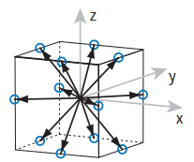Vizualizarea în Perlin Noise se face navigând într-un cub:

S. Gustavson, *Simplex noise demystified*, Linköping University, 2005-03-22, reprezentând alegerea punctelor de gradient

Figura 3.14

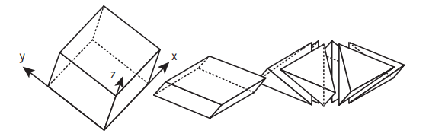Exemplu de vizualizare pe Simplex Noise (cubul se sparge în "bucățele"):

S. Gustavson, *Simplex noise demystified*, Linköping University, 2005-03-22, arătând formarea formei simplex

Figura 3.15

Grilele Simplex, sau teselarea simplă a spațiului N, reprezintă un spațiu cu N dimensiuni, în care se alege cel mai simplu și cel mai mare compactă formă care poate fi repetată pentru a umple întregul spațiu. Pentru un spațiu unidimensional, cea mai simplă (de fapt, singura formă posibilă) de umplere a spațiului sunt intervalele de lungime egală plasate unul după altul, cap la coadă. În două dimensiuni, alegerea evidentă pentru o formă de umplere a spațiului este pătratul, dar acea formă are mai multe colțuri decât ceea ce este necesar. Cea mai simplă formă care acoperă un plan 2D este un triunghi, iar forma simplă formală în 2D este un triunghi echilateral. Două dintre acestea fac un romb, o formă care poate fi gândită ca un pătrat care a fost strivit de-a lungul diagonalei sale principale.

Codul sursa pentru 2D:

float ZgomotulPerlin_Simplex2D(float x, float y)

{

/// I. Aflarea punctelor simplexului (triunghului echilateral în 2D)

const float FACTOR_ÎNCLINARE = 0.36602540378f; // 0.5 * (sqrt(3.0) - 1.0);

float valoareÎnclinare = (x + y) * FACTOR_ÎNCLINARE;

int xÎntreg = ParteaÎntreagăRapidf(x + valoareÎnclinare),

yÎntreg = ParteaÎntreagăRapidf(y + valoareÎnclinare);

const float FACTOR_CORECȚIE = 0.2113248654f; // (3.0 - sqrt(3.0)) / 6.0;

const float valoareCorecție = (xÎntreg + yÎntreg) * FACTOR_CORECȚIE;

float x1 = xÎntreg - valoareCorecție,

y1 = yÎntreg - valoareCorecție;

// Punctul 1,

// distanță de la punctul original

x1 = x - x1;

y1 = y - y1;

// Determinarae decalajului

int decalajX, decalajY;

if (x1 > y1) // triunghiul de jos: (0,0)->(1,0)->(1,1)

{

decalajX = 1;

decalajY = 0;

}

else // triunghiul de sus: (0,0)->(0,1)->(1,1)

{

decalajX = 0;

decalajY = 1;

}

// Punctul 2

float x2 = x1 - decalajX + FACTOR_CORECȚIE,

y2 = y1 - decalajY + FACTOR_CORECȚIE,

// Punctul 3

x3 = x1 - 1.0f + 2.0f * FACTOR_CORECȚIE,

y3 = y1 - 1.0f + 2.0f * FACTOR_CORECȚIE;

/// II. Calcularea punctelor de gradient

int indiceGradientX = xÎntreg & 255,

indiceGradientY = yÎntreg & 255;

int gradient1 = g_TABELA_HASH_KEN_PERLIN[indiceGradientX + g_TABELA_HASH_KEN_PERLIN[indiceGradientY]] % 12;

int gradient2 = g_TABELA_HASH_KEN_PERLIN[indiceGradientX + decalajX + g_TABELA_HASH_KEN_PERLIN[indiceGradientY + decalajY]] % 12;

int gradient3 = g_TABELA_HASH_KEN_PERLIN[indiceGradientX + 1 + g_TABELA_HASH_KEN_PERLIN[indiceGradientY + 1]] % 12;

/// III. Calcularea contribuțiilor de zgomot din cele trei colțuri

float contributieZgomot1 = ContributiaColtului2D(gradient1, x1, y1),

contributieZgomot2 = ContributiaColtului2D(gradient2, x2, y2),

contributieZgomot3 = ContributiaColtului2D(gradient3, x3, y3);

// Însumarea contribuțiilor pentru a obține valoarea zgomotului

// Rezultatul este scalat pentru a returna valori din interval [-1,1]

return 70.0f * (contributieZgomot1 + contributieZgomot2 + contributieZgomot3);

}

Cod din librăria lucrării, implementarea din S. Gustavson, *Simplex noise demystified*, Linköping University, 2005-03-22

Figura 3.16

## 3.2. Prezentarea librăriei

Înafară de algoritmii prezentați, librăria mai oferă și câteva funcții matematice precum aproximarea de la virgulă mobilă în număr întreg, interpolare liniară, înmulțire scalară, verificarea unui bit al unei variabile întregi, transformarea în absolut a unei variabile întregi.

#pragma once

#include "PreDefines.h"

extern "C"

{

EXPORT_API int AbsolutÎntregi(int value);

EXPORT_API float AbsolutÎntregf(float value);

EXPORT_API double AbsolutÎntregd(double value);

EXPORT_API int ParteaÎntreagăRapidf(float d);

EXPORT_API int ParteaÎntreagăRapidd(double d);

EXPORT_API int ParteaÎntreagăf(float f);

EXPORT_API int ParteaÎntreagăd(double f);

EXPORT_API int RotunjireLaÎntregf(float f);

EXPORT_API float InterpolareLiniarăf(float a, float b, float greutate);

EXPORT_API double InterpolareLiniarăd(double a0, double a1, double weight);

EXPORT_API int ProdusScalari(int x, int y);

EXPORT_API float ProdusScalarf(float x, float y);

EXPORT_API float ProdusScalarN(int nDim, const int g[], ...);

EXPORT_API float ProdusScalarVector(int nDim, const int g[], const float x[]);

EXPORT_API int VerificareBit(int number, int bitPosition);

}

Cod din librăria lucrării

Figura 3.17

De asemenea, oferă și funcții pentru valori aleatoare:

#pragma once

#include "PreDefines.h"

#include <time.h>

extern "C"

{

EXPORT_API const struct *tm*\* ObțineOraCurentă();

EXPORT_API int AleatoriuIntreg();

EXPORT_API int Aleatoriu_Securizat();

EXPORT_API int AleatoriuNouăSămânța(int newseed);

EXPORT_API int AleatoriuÎntre(int minInclusive, int maxExclusive);

EXPORT_API float Aleatoriu01f();

}

Cod din librăria lucrării

Figura 3.18

Mai oferă și funcții complexe în care este folosit Zgomotul Perlin precum: Octave, Texturare de marmură și funcția de turbulențe *Mișcare fracționată Browniană:*

#pragma once

#include "PreDefines.h"

extern "C"

{

EXPORT_API float** GenereazăHartăPerlin2D(int width, int height, float scale, float offsetX, float offsetY);

EXPORT_API float& IaValoareDinHartaPerlin2D(float** buffer, int width, int height);

EXPORT_API float OctavăPerlin(float x, float y, float z, int octaves, float persistence);

EXPORT_API float MișcareFracționatăBrowniană(float x, float y, float z, int numOctaves, float amplitude, float gain, float frequency, float lacunarity);

EXPORT_API float ImitaţieMarmoră(float x, float y, float z, float frequency, float amplitude);

}

Cod luat din librăria lucrării

Figura 3.19

## 3.3. Prezentarea exemplelor vizuale

Diferențe vizuale între:

Classic Perlin Noise 2D | Perlin Noise Improved 2D | Simplex Noise 2D

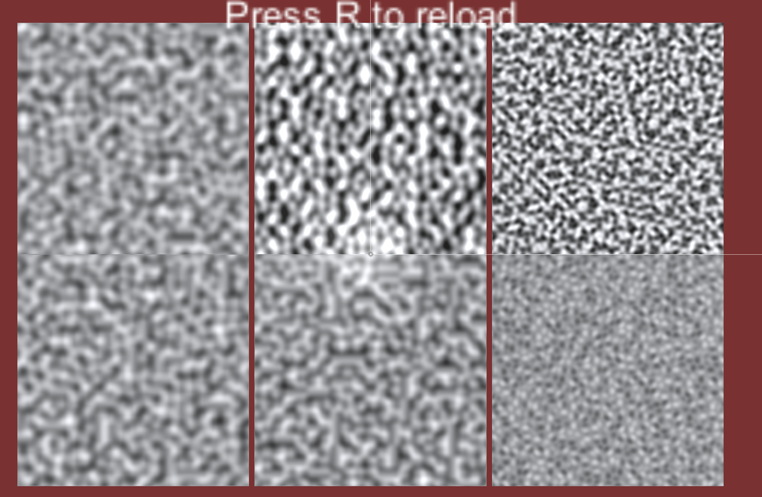Classic Perlin Noise 3D | Perlin Noise Improved 3D | Simplex Noise 3D

Captură de ecran din demonstrațiile vizuale prezentate în această lucrare

Figura 3.20

Textura de marmură, bazată pe funcția

sin → Sin(x + noise) cos → Cos(x + noise)

Captură de ecran din demonstrațiile vizuale prezentate în această lucrare

Figura 3.21 Figura 3.22

Textura de marmură

Random || Classic Perlin Noise

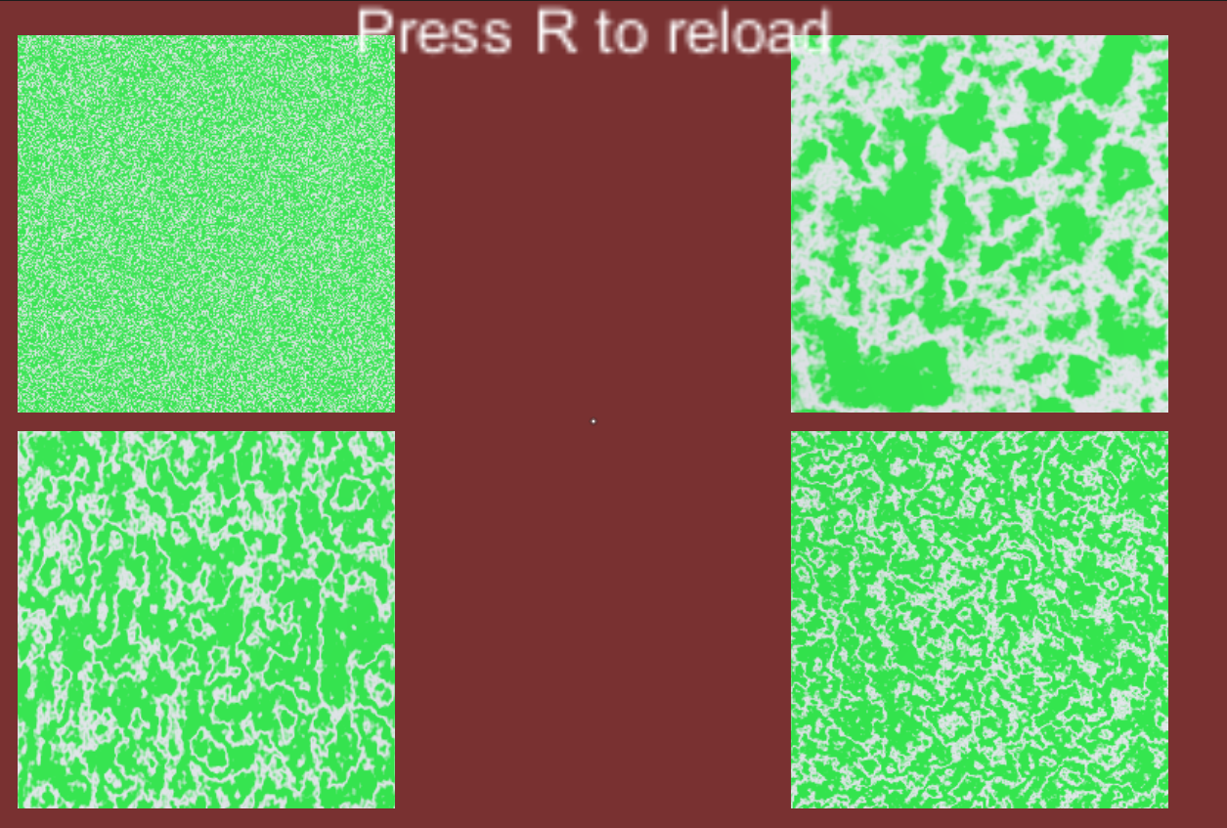Improved Perlin Noise || Simplex Noise

Captură de ecran din demonstrațiile vizuale prezentate în această lucrare

Figura 3.23

Textura de lemn

Random || Classic Perlin Noise

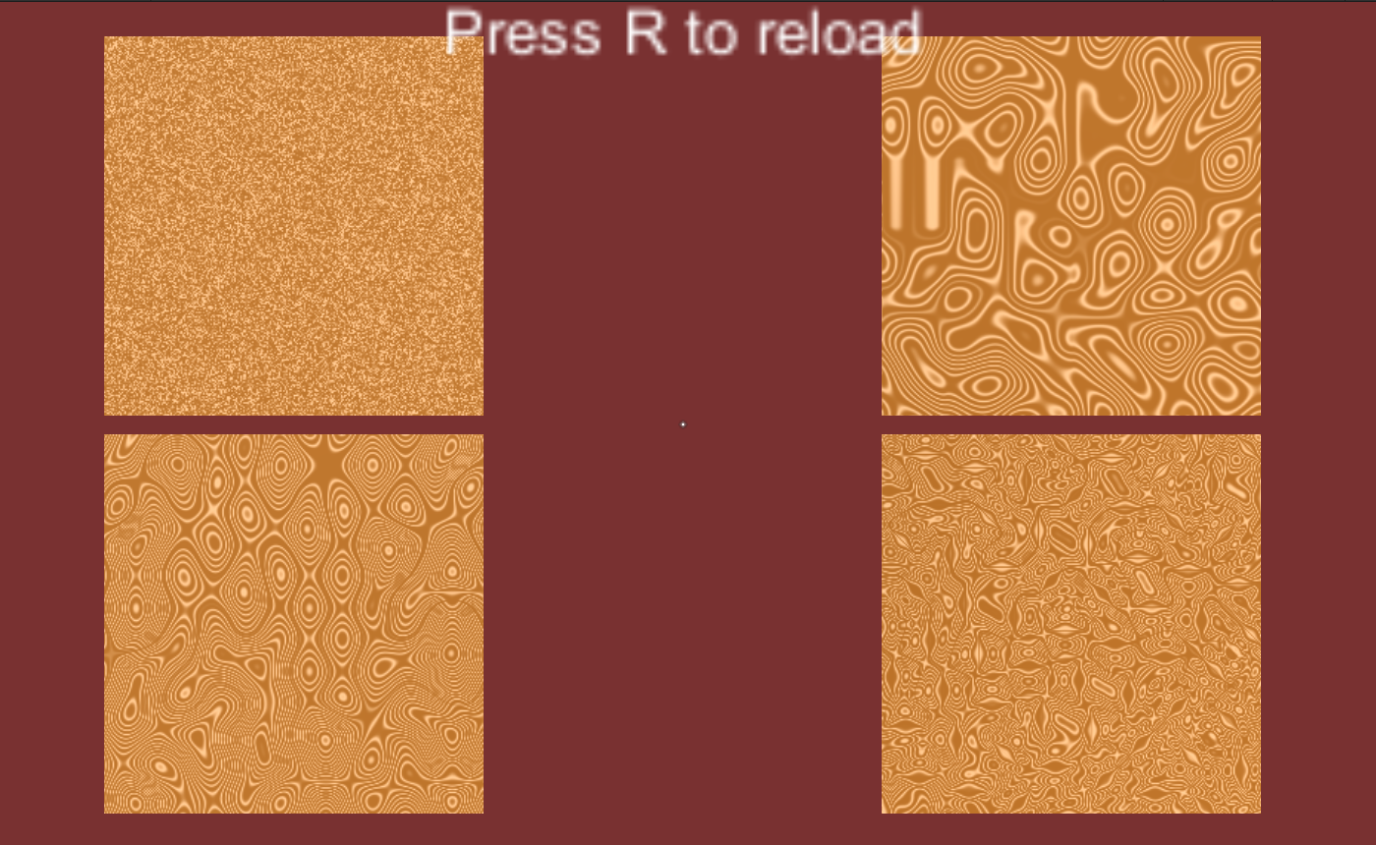Improved Perlin Noise || Simplex Noise

Captură de ecran din demonstrațiile vizuale prezentate în această lucrare

Figura 3.24

Textura de nori

Random || Classic Perlin Noise

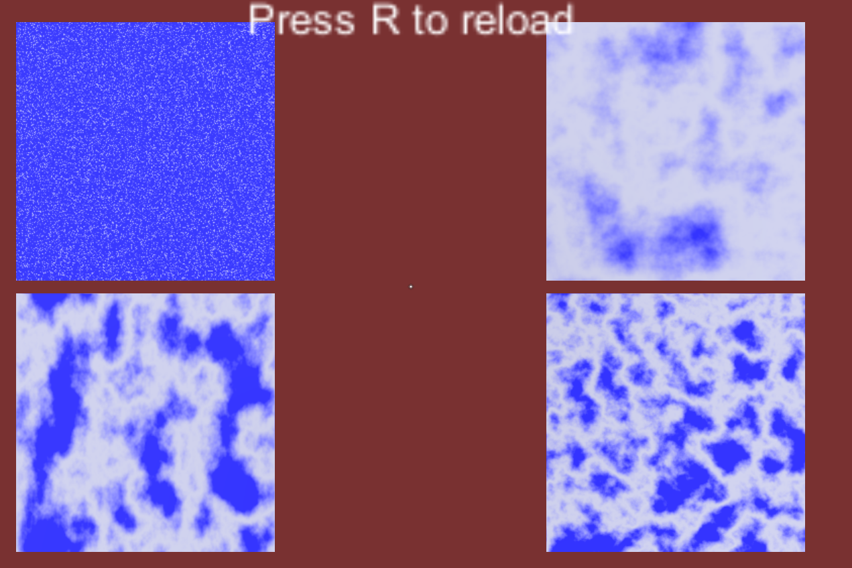Improved Perlin Noise || Simplex Noise

Captură de ecran din demonstrațiile vizuale prezentate în această lucrare

Figura 3.25

Textura de blană

Random || Classic Perlin Noise

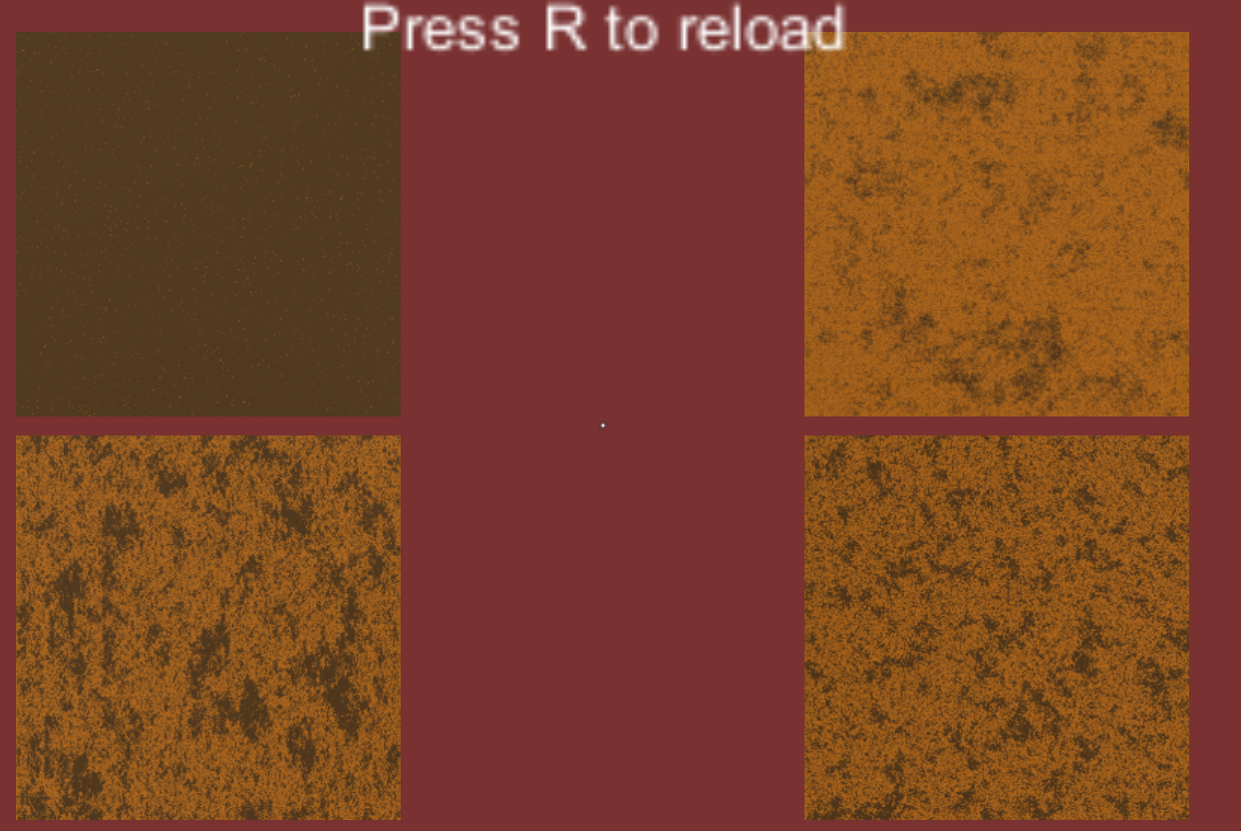Improved Perlin Noise || Simplex Noise

Captură de ecran din demonstrațiile vizuale prezentate în această lucrare

Figura 3.26

Desenarea unei inimi alterate

Inima ideală ( nealterată) Alterare a unui desen pentru a părea mai natural

Captură de ecran din demonstrațiile vizuale prezentate în această lucrare

Figura 3.27 Figura 3.28

# 4. Concluzii

Tema aleasă pentru această lucrare a fost din pură pasiune. Inițial accentul cădea pe partea practică, și un joc sau o aplicație completă în care să se prezinte cât mai detaliat ce se poate realiza cu generarea procedurală. Dar din cauza timpului alocat pentru înțelegerea algoritmului obiectivul s-a schimbat către partea teoretică: o explicare mai bună decât cea găsita în articolele prezente, cu cod mult mai ușor de înțeles și cu exemple vizuale(cu cod atașat).

Posibile dezvoltări ar fi partea de Value Noise, cât și alți algoritmi, cum ar fi diagrame Voronoi și L-System, dar în special generalizarea funcțiilor de Perlin Noise pe N dimensiuni care a rămas neterminată.

Pe parcursul procesului de scriere a lucrării, s-a ajuns la mai multe observații:

1. **Brevet**În 2001 i s-a acordat un brevet pentru utilizarea implementărilor 3D + ale zgomotului simplex pentru sinteza texturii.
2. **Factor de scalare**Simplex noise folosește un factor de scalare pentru a potrivi rezultatul în intervalul [-1,1]
3. **Optimizare algoritmi**Fiecare funcție de noise este prezentată folosind tipul de date *double* :  
   *double noise(double x, double y);  
   double noise(double x, doubly y, double z);*

Folosirea tipului de date *float* a fost luată pentru un plus de performanță.

* *float* folosește șapte cifre semnificative sunt suficiente pentru interpretarea rezultatului;
* *float* ocupă patru octeți de memorie (32 biți IEEE 754) , pe când *double* ocupă opt octeți de memorie (64 biți IEEE 754) (diferența de memorie pentru să fie semnificativă pentru unele aplicații);
* Dacă nu este necesară o precizie ridicată și programul are nevoie doar de o serie imensă de numere zecimale pentru a fi stocate, *float* este un mod rentabil de stocare a datelor și economisește memorie;
* *double* este mai costisitor, ocupă mai mult spațiu și este mai eficient atunci când este necesară o precizie mai mare. De exemplu, conversia valutară, rapoarte și tranzacții financiare.

# 5. Bibliografie

1. A.M. Frieze, R. Kannan, J.C. Lagarias, *Linear Congruential Generators Do Not Produce Random Sequences*, 25th Annual Symposium onFoundations of Computer Science, 1984.
2. A. Kensler, A. Knoll, P. Shirley, *Better Gradient Noise, Scientific Computing and Imaging Institute*, University of Utah, April 8 2008
3. A. Lagae, S. Lefebvre, R. Cook, T. Derose, G. Drettakis, D. S. Ebert, J.P. Lewis, K. Perlin, M. Zwicker, *A Survey of Procedural Noise Functions. Computer Graphics Forum, Wiley*, 2010, 29 (8), pp.2579-2600
4. D.S. Ebert, F. K. Musgrave, D. Peachey, K. Perlin, S. Worley*, Texturing and Modeling,* A Procedural Approach. Academic Press, October 1994
5. F.J. MacWilliams, N.J.A. Sloane, *Pseudo-random sequences and arrays, Bell Laboratories*, Inc., Murray Hill, NJ, USA, 1976
6. G. Smith, *An Analog History of Procedural Content Generation, Northeastern University*, Playable Innovative Technologies Lab, 2015
7. J. Harris, *Exploring Roguelike Games*, 2020
8. J. M. Lilly, A. M. Sykulski, J. J. Early, S. C. Olhede, *Fractional Brownian motion, the Matérn process, and stochastic modeling of turbulent dispersion*, 2007
9. J. Spjut, A. E.Kensler, E. Brunvand, *Hardware-accelerated gradient noise for graphics, University of Utah*, 2009
10. K. Perlin, An image synthesize, *Courant Institute of Mathematical Sciences New York University*, 19(3), 287–296, 1985
11. K. Perlin, *Improving Noise*, Media Research Laboratory, Dept. of Computer Science, New York University, 2002
12. K. Perlin, D. Fox, *Pad. Proceedings of the 20th Annual Conference on Computer Graphics and Interactive Techniques*, Courant Institute of Mathematical Sciences New York , 1993.
13. K. Perlin, A. Goldberg, Improv. Proceedings of the 23rd Annual Conference on Computer Graphics and Interactive Techniques, 1996.
14. P.A.W. Lewis, A.S. Goodman, J.M. Miller, *A pseudo-random number generator for the System/360*, IBM Systems Journal, vol. 8, 1969.
15. P. Zackariasson, T.L. Wilson, *The Video Game Industry Formation, Present State, and Future,* 2012
16. S. Greuter, J. Parker, N. Stewart, G. Leach, *Real-time procedural generation of `pseudo infinite’ cities*, RMIT University, Melbourne, Victoria, Australia, 2003
17. S. Gustavson, *Simplex noise demystified*, Linköping University, 2005-03-22
18. T.J. Rose, A.G. Bakaoukas, *Algorithms and Approaches for Procedural Terrain Generation - A Brief Review of Current Techniques,* Computing and Immersive Technologies Department, University of Northampton, 2016
19. R. Fernando, D. Kirk, *GPU Gems: Programming Techniques, Tips and Tricks for Real-Time Graphics*, Nvidia Corporation, 2004
20. R. Van der Linden, R. Lopes, R. Bidarra, *Procedural Generation of Dungeons*, IEEE TRANSACTIONS ON COMPUTATIONAL INTELLIGENCE AND AI IN GAMES, 2014